Compte rendu

Exercice 1 :

A. Étude de la fonction parse_url
1)

mixed parse_url ( string $url [, int $component = -1 ] )

Cette fonction analyse une URL mit en paramettre et retourne un tableau associatif contenant tous les éléments qui y sont présents.

2)
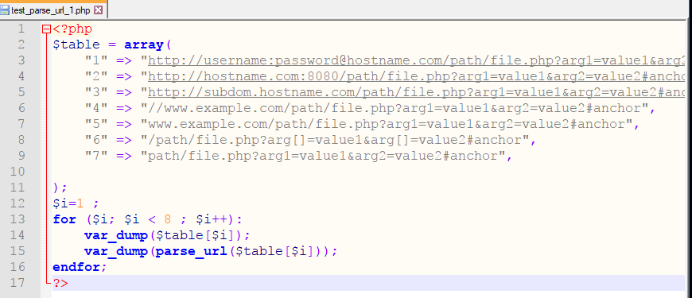
Les résultats sont bien conformes à ce que j’attendais car la page nous affiche bien les différents caractéristiques du lien mit en paramètre grâce à la fonction parse_url() .
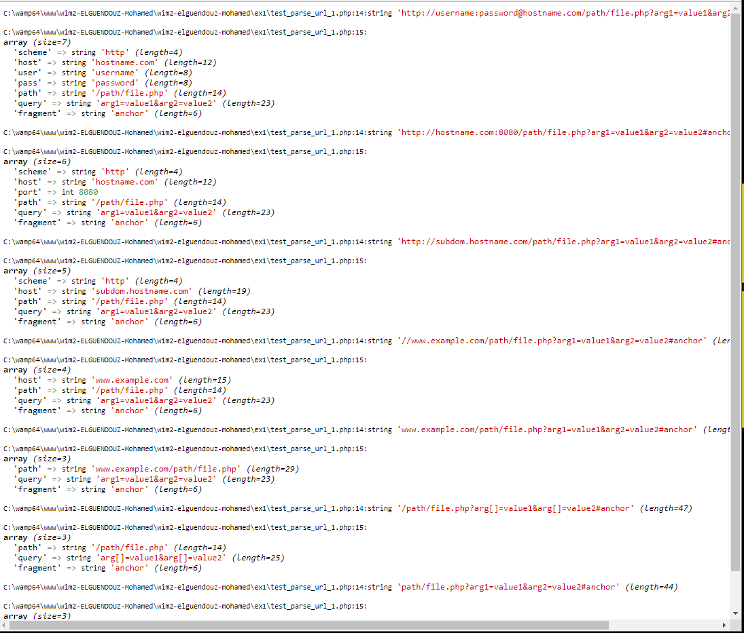

3. Test de l'effet du deuxième argument
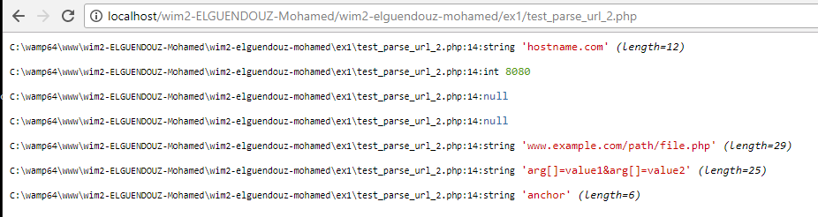

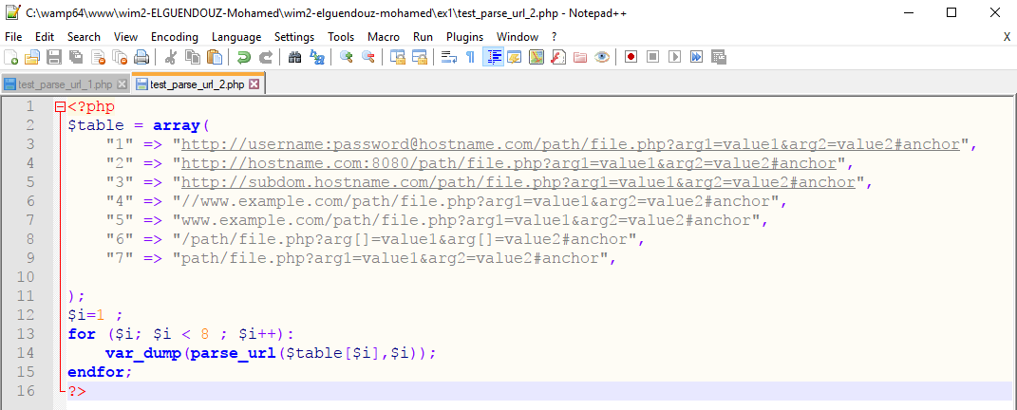

B. Étude de la fonction parse_str

void parse_str ( string $str [, array &$arr ] )
Analyse la chaîne de caractères str comme s'il s'agissait des paramètres passés via l'URL. Toutes les variables qu'elle y repère sont alors créées, avec leurs valeurs respectives.
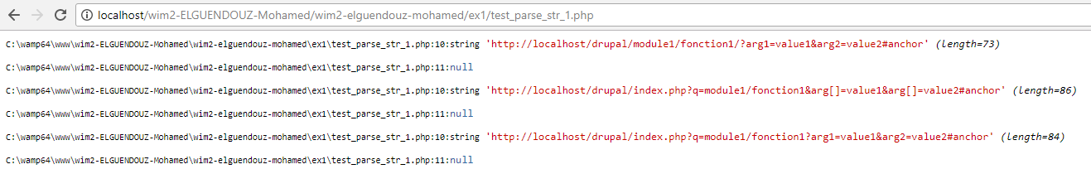
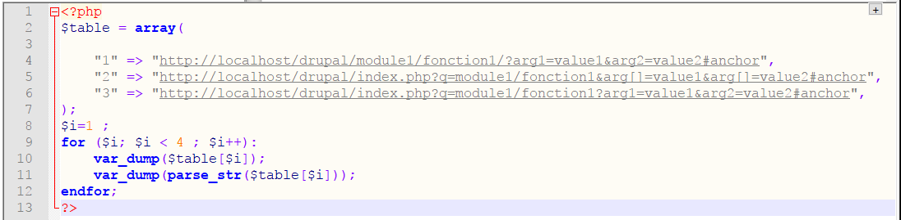
Les résultats sont bien conformes à ce que j’attendais car la page nous montre bien que l’analyse la chaîne de caractères mit en paramètre dans la fonction parse_str() à bien été faite. Toutes les variables qu'elle y repère ont bien été créées, avec leurs valeurs respectives.

C. Étude des fonctions urldecode, rawurldecode, urlencode, rawurlencode et http_build_query
1)

string urldecode (string $str)

string rawurldecode (string $str)
Décode toutes les séquences %## et les remplace par leur valeur. Les caractères '+' sont décodés en un caractère d'espacement alors que retourne la chaîne str dont les séquences de caractères %xy, avec xy deux valeurs hexadécimales, auront été remplacées par le caractère ASCII correspondant.

